|  |  |
| --- | --- |
| **RTK_LOGO.jpg** | **Санкт-Петербургское Государственное бюджетное профессиональное образовательное учреждение «Радиотехнический колледж»**  199155, Санкт-Петербург, наб. реки Смоленки, д.1  Тел.: (812) 405-85-59 факс (812) 405-85-59 http://www.spb-rtk.ru, e-mail: info@spb-rtk.ru |

**Отчет**

по учебной практике

по профессиональному модулю ПМ.05

«Проектирование и разработка информационных систем»

по программе подготовки специалистов среднего звена,

специальности 09.02.07 «Информационные системы и программирование»

сроки прохождения практики

с «17» мая 2021 г. по «18» июня 2021 г.

|  |
| --- |
| **Бритвиной Анастасии Николаевны** |

(Ф.И.О.)

|  |  |
| --- | --- |
| Руководитель практики: | Кондратьев Виталий Сергеевич |

(Ф.И.О.)

СОДЕРЖАНИЕ

[ВВЕДЕНИЕ 3](#_Toc11838884)

[СОДЕРЖАНИЕ УЧЕБНОЙ ПРАКТИКИ 4](#_Toc11838885)

[ОПИСАНИЕ ВЫПОЛНЕННЫХ РАБОТ 6](#_Toc11838886)

[ЗАКЛЮЧЕНИЕ 10](#_Toc11838887)

# ВВЕДЕНИЕ

Я, Бритвина Анастасия Николаевна, студент второго курса Санкт-Петербургского государственного бюджетного профессионального образовательного учреждения «Радиотехнический колледж» специальности СПО 09.02.07 «Информационные системы и программирование» прошел учебную практику по профессиональному модулю ПМ.05 «Проектирование и разработка информационных систем» продолжительностью 180 часов с 17 мая 2021 г. по 18 июня 2021 года в СПБ ГБ ПОУ «Радиотехнический колледж».

Учебная практика является важной формой подготовки студентов и составной частью учебного процесса. Она имеет своей целью закрепление знаний и умений, полученных в процессе теоретического обучения.

Задания на учебную практику соответствовали сопровождающим документам – заданию на учебную практику, аттестационному листу. В задании на учебную практику указаны компетенции для выполнения работ по профессиональному модулю ПМ.05 «Проектирование и разработка информационных систем».

Во время учебной практики моим заданием являлось получение практических навыков по данным компетенциям.

# СОДЕРЖАНИЕ УЧЕБНОЙ ПРАКТИКИ

На учебной практике по профессиональному модулю ПМ.05 «Проектирование и разработка информационных систем», мною были отработаны следующие профессиональные компетенции:

**ПК 5.1.** Собирать исходные данные для разработки проектной документации на информационную систему.

**ПК 5.2.** Разрабатывать проектную документацию на разработку информационной системы в соответствии с требованиями заказчика.

**ПК 5.3.** Разрабатывать подсистемы безопасности информационной системы в соответствии с техническим заданием.

**ПК 5.4.** Производить разработку модулей информационной системы в соответствии с техническим заданием.

**ПК 5.5.** Осуществлять тестирование информационной системы на этапе опытной эксплуатации с фиксацией выявленных ошибок кодирования в разрабатываемых модулях информационной системы.

**ПК 5.6.** Разрабатывать техническую документацию на эксплуатацию информационной системы

**ПК 5.7.** Производить оценку информационной системы для выявления возможности ее модернизации.

Для отработки практических навыков, мною были выполнены 13 практических работы. Темы практических работ с осваиваемыми компетенциями представлены в таблице 1.

Таблица 1.

|  |  |  |  |
| --- | --- | --- | --- |
| № | Тема работы | Количество часов | Осваиваемые компетенции |
| 1 | Вводный инструктаж по технике безопасности | 1 | ПК 5.1 |
| 2 | Определение целей и задач практики. | 2 | ПК 5.1 |
| 3 | ПР1. Анализ предметной области. | 29 | ПК 5.1, ПК 5.2 |
| 4 | ПР2. Создание репозитория на GitHub. | 4 | ПК 5.1, ПК 5.2 |
| 5 | ПР3. Сравнительный анализ аналогов, выбор прототипа. | 8 | ПК 5.1, ПК 5.2 |
| 6 | ПР4. Описание текущей ситуации (как было). | 16 | ПК 5.1, ПК 5.2, ПК 5.7 |
| 7 | ПР5. Описание будущей ситуации (как будет). | 8 | ПК 5.1, ПК 5.2, ПК 5.7 |
| 8 | ПР6. Описание функций информационной системы. | 4 | ПК 5.1, ПК 5.2, ПК 5.7 |
| 9 | ПР7. Пользовательские истории. | 8 | ПК 5.1, ПК 5.2 |
| 10 | ПР8. Сценарии использования. | 8 | ПК 5.1, ПК 5.2, ПК 5.6 |
| 11 | ПР 9. Анализ факторов риска проекта. | 8 | ПК 5.7 |
| 12 | ПР10. Описание возможных технических решений. | 8 | ПК 5.1, ПК 5.2, ПК 5.6 |
| 13 | ПР11. Проектирование интерфейса пользователя. | 8 | ПК 5.1, ПК 5.2, ПК 5.6 |
| 14 | ПР12. Проектирование базы данных | 8 | ПК 5.3, ПК 5.4, ПК 5.5 |
| 15 | ПР13. Программная реализация системы | 52 | ПК 5.4, ПК 5.5 |
| 16 | Оформление отчетной документации | 4 | ПК 5.6 |
| 17 | Дифференцированный зачет | 4 |  |

# 

# ОПИСАНИЕ ВЫПОЛНЕННЫХ РАБОТ

**Практическая работа № 1.** Анализ предметной области.

**Цель работы:** получить навыки по использованию методов анализа предметной области.

**Описание:**

Общие сведения об организации:

* название: «NiceParty»;
* область деятельности: организация праздников и мероприятий различной тематики.

Общие цели организации:

* удобное представление информации о деятельности агентства;
* предоставление современного и удобного клиентского сервиса;
* осуществление индивидуального подхода к каждому заказчику.

Задачи информационной системы в целом:

* предоставлять актуальную информацию об услугах агентства;
* хранить информацию о заказчике и его требованиях по организации мероприятия;
* отображать статус выполнения заказа.

Информационная система должна:

* предоставлять информацию об агентстве;
* хранить информацию о заказчике в его личном кабинете, которую он занесет в систему;
* хранить информацию о заявках заказчика.

Схема работы будущей информационной системы (см. рисунок 1).

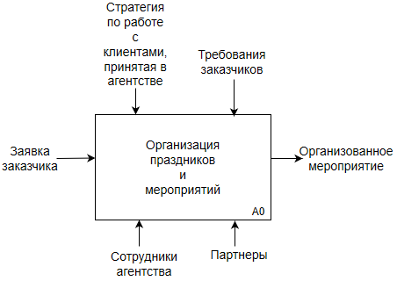

Рисунок 1 - Контекстная диаграмма верхнего уровня

Более подробное представление работы будущей информационной системы (см. рисунок 2).

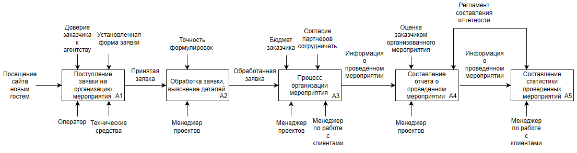

Рисунок 2 - Декомпозиция контекстной диаграммы

**Вывод:**

В ходе выполнения практической работы был проведен анализ предметной области, используя разные методы анализа. Были описаны основные сведения об организации, ее цели, а также перечислены задачи и функции будущей информационной системы, представлена схема ее работы.

**Практическая работа № 2.** Создание репозитория на GitHub.

**Цель работы:** создать репозиторий для загрузки файлов проекта и отчетных материалов практики.

**Описание:**

Для создания репозитория необходимо зайти в свой профиль в GitHub и указать имя для репозитория. Таким образом, репозиторию присвоится ссылка, которая будет использоваться для добавления файлов проекта и отчетных материалов практики.

**Вывод:**

В ходе выполнения практической работы был создан репозиторий в GitHub для добавления файлов проекта и отчетных материалов практики.

Ссылка на репозиторий: <https://github.com/AnastasiaBritvina/practice.git>

**Практическая работа № 3.** Сравнительный анализ аналогов, выбор прототипа.

**Цель работы:** изучить аналоги по выбранной теме учебной практики.

**Описание:**

Нахождение аналогов информационной системы (сервиса, сайта) по выбранной тематике в сети Интернет.

* БИГ ДЖЕК <https://bigjack24.ru/>
* Team for dream <https://tfd-agency.ru/>
* Event Club <https://www.eventclub-spb.ru/>
* MS EVENT <https://event-agentstvo.ru/>
* COMMUNICATION AGENCY https://msgagency.ru/

Шкала оценки:

«0 – критерий отсутствует; 1 – критерий реализован частично; 2 – критерий реализован полностью».

Таблица 2. – Сравнение аналогов

|  |  |  |  |  |  |
| --- | --- | --- | --- | --- | --- |
| **Критерий** | **БИГ ДЖЕК**  [**https://bigjack24.ru/**](https://bigjack24.ru/) | **Team for dream**  [**https://tfd-agency.ru/**](https://tfd-agency.ru/) | **Event Club**  [**https://www.eventclub-spb.ru/**](https://www.eventclub-spb.ru/) | **MS EVENT**  [**https://event-agentstvo.ru/**](https://event-agentstvo.ru/) | **COMMUNICATION AGENCY**  [**https://msgagency.ru/**](https://msgagency.ru/) |
| Красивый дизайн | 2 | 2 | 2 | 2 | 1 |
| Доступность контента | 2 | 2 | 1 | 1 | 1 |
| Удобство навигации | 2 | 2 | 2 | 2 | 1 |
| Полезность контента | 2 | 2 | 2 | 2 | 2 |
| Наличие форм обратной связи | 2 | 0 | 2 | 2 | 2 |
| Возможность смены языка | 2 | 0 | 0 | 0 | 2 |
| Возможность посмотреть отзывы | 2 | 1 | 2 | 0 | 0 |
| Возможность получить консультацию прямо на сайте | 2 | 0 | 2 | 1 | 0 |
| Отображение портфолио | 2 | 2 | 2 | 1 | 2 |
| Возможность оставить заявку | 2 | 0 | 2 | 0 | 1 |
| Ссылки на социальные сети | 2 | 2 | 2 | 0 | 2 |
| Возможность поиска на сайте | 2 | 0 | 0 | 0 | 0 |
| Возможность посмотреть список некоторых клиентов | 2 | 2 | 2 | 2 | 2 |
| Корректное отображение на любых экранах | 2 | 2 | 1 | 2 | 2 |
| Наличие анимированных объектов | 2 | 2 | 2 | 2 | 0 |
| Понятное описание оказываемых услуг | 2 | 2 | 2 | 2 | 2 |
| Наличие карты с указанием адреса агентства | 0 | 1 | 2 | 2 | 0 |
| Разнообразие мероприятий | 2 | 2 | 2 | 2 | 2 |
| Наличие списка сотрудников и краткой информации о них | 1 | 2 | 0 | 1 | 0 |
| Корректность работы всех кнопок и ссылок | 2 | 2 | 1 | 2 | 2 |
| **Итог:** | **37** | **28** | **31** | **26** | **24** |

**Вывод:**

В ходе выполнения практической работы было проведено нахождение и сравнение аналогов информационной системы по выбранной тематике.

**Практическая работа № 4.** Описание текущей ситуации (как было).

**Цель работы:**проведение обследования предметной области.

**Описание:**

У заказчика есть сайт, однако на нём представлена только информация об агентстве, сотрудниках, оказываемых услугах, представлено портфолио, есть информация о контактах. Но нет форм обратной связи, возможности регистрации клиентов и сотрудников, а также создания ими личных кабинетов для отображения заявок и фиксации хода выполнения работы.

Это делает процесс подачи и приема заявок неудобным, а процесс получения клиентами обратной связи от сотрудников агентства слишком продолжительным.

**Вывод:**

В ходе выполнения практической работы было проведено обследование предметной области и описана текущая ситуация у заказчика, которая вызвала необходимость создания данного проекта.

**Практическая работа № 5.** Описание будущей ситуации (как будет).

**Цель работы:**проведение обследования предметной области.

**Описание:**

Взаимодействие клиентов и сотрудников агентства станет удобнее и быстрее. Будет оптимизирован процесс подачи заявок и запроса консультаций. У сотрудников и клиентов агентства появится возможность хранить информацию необходимую для реализации проектов в личных кабинетах.

**Вывод:**

В ходе выполнения практической работы было проведено обследование предметной области и описано будущее состояние окружения заказчика сразу после завершения проекта.

**Практическая работа № 6.** Описание функций информационной системы.

**Цель работы:**формализовать основные функции системы.

**Описание:**

1. Формирование образа
2. Отображение информации об оказываемых услугах
3. Отображение портфолио
4. Отображение отзывов
5. Добавление отзывов
6. Формирование базы клиентов
7. Регистрация
8. Авторизация
9. Хранение информации в личных кабинетах
10. Отображение хода выполнения заявки
11. Осуществление обратной связи
12. Формирование заявки
13. Отображение новостей в блоге
14. Добавление администратором сайта новостей в блог
15. Коммуникация (предоставление информации о контактных данных)

**Вывод:**

В ходе выполнения практической работы были перечислены и описаны основные функции системы.

**Практическая работа № 7.** Пользовательские истории.

**Цель работы:**формализовать основные функции системы с помощью пользовательских историй.

**Описание:**

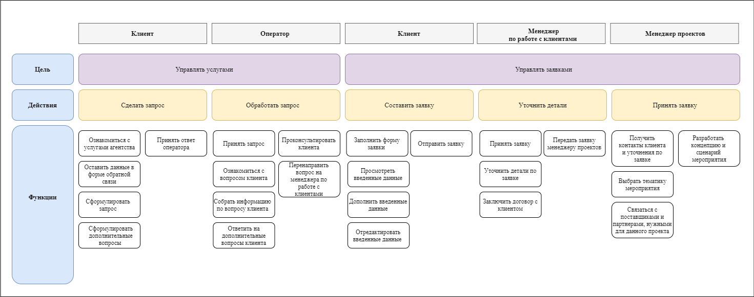

Рисунок 3 - Карта пользовательских историй (User Story Map)

**Вывод:**

В ходе выполнения практической работы была составлена карта пользовательских историй (User Story Map) (см. рисунок 3). Были определены основные действующие лица в системе, их цели, действия и функции.

**Практическая работа № 8.** Сценарии использования.

**Цель работы:**формализовать основные функции системы с помощью UML.

**Описание:**

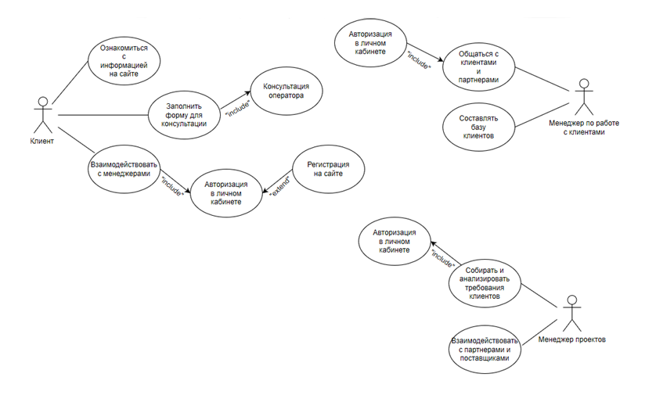

Рисунок 4 – Описание основных функций системы с помощью UML

**Вывод:**

В ходе выполнения практической работы были определены группы пользователей системы, построена UML-диаграмма прецедентов (Use case diagram), описаны сценарии использования (см. рисунок 4).

**Практическая работа № 9.** Анализ факторов риска проекта.

**Цель работы:**провести анализ факторов риска и последствия наступления риска.

**Описание:**

Таблица 3. – Анализ факторов риска

|  |  |  |  |  |  |  |  |
| --- | --- | --- | --- | --- | --- | --- | --- |
| Тип (категория риска) | Риск | Последствия | Меры по предотвращению | Меры по минимизации последствий | Вероятность свершения риска [P] | Степень ущерба [L] | Влияние (фактор риска)  [R] = [P] x [L] |
| Проектный (риск, связанный с требованиями) | Не работают отдельные кнопки/ссылки | Часть функционала сайта будет недоступна | Своевременная проверка всех кнопок/ссылок на работоспособность | Своевременное исправление ошибок, сразу при обнаружении | 5 | 8 | 40 |
| Технический (технологический) | Ошибки интеграции с существующими ИС | Невозможность полноценно пользоваться ИС, трата времени на исправление ошибок | Заранее узнавать у заказчика о существующих ИС и учитывать интеграцию с ними | Своевременно замечать ошибки и исправлять их | 3 | 9 | 27 |
| Технический (риск связанный с персоналом) | Некому обслуживать готовую информационную систему | Невозможность полноценно пользоваться ИС, трата времени на поиск сотрудника или обучение | Заказчику следует заранее узнать об отсутствии в его штате сотрудника, который будет обслуживать ИС и либо нанять его, либо организовать обучение для какого-то из сотрудников | Получить обратную связь от заказчика, ответить на интересующие вопросы, проконсультировать | 3 | 7 | 21 |
| Технический (технологический) | Удаление/повреждение базы данных | Потеря данных, трата времени на восстановление информации | Заранее сделать копии базы данных | Попробовать восстановить данные, и делать копии новых данных | 3 | 8 | 24 |
| Проектный (организационный) | Неверная оценка сроков | Задержка сдачи и начала использования готового проекта, финансовые убытки | Своевременное планирование, учет всех возможных рисков, которые могут повлиять на сдвиг сроков | Разработчику и заказчику следует вовремя получать обратную связь друг от друга и корректировать план выполнения проекта | 7 | 4 | 28 |
| Проектный (организационный) | Ошибки в распределении бюджета на реализацию проекта, зависимость от сроков | Финансовые убытки, споры между исполнителем и заказчиком, трудности в реализации проекта | Своевременное планирование, учет всех возможных причин ошибок при распределении бюджета, учитывая и зависимость от сроков реализации проекта | Своевременно корректировать план, фиксировать и анализировать изменения и риски в реализации проекта | 6 | 3 | 18 |
| Технический (риск связанный с персоналом | Система слишком сложная для сотрудников заказчика, нет возможности для обучения | Невозможность полноценно пользоваться ИС | Заранее проводить обучение, делать понятный интерфейс, своевременно получать обратную связь от заказчика и его сотрудников | Получить обратную связь от заказчика, ответить на интересующие вопросы | 5 | 4 | 20 |
| Проектный (риск связанный с требованиями) | Некорректное отображение на мобильных устройствах | Невозможность полноценно пользоваться ИС, часть функционала сайта может быть недоступна | Учитывать при разработке сайта, что он должен быть адаптивным | Как можно скорее обнаружить ошибки в отображении и исправить их, тестировать на разных устройствах | 4 | 6 | 24 |
| Проектный (риск связанный с требованиями) | Сайт не поддерживается отдельными браузерами | Невозможность полноценно пользоваться ИС, часть функционала сайта может быть недоступна | Учитывать при разработке сайта, что он должен быть адаптивным под разные браузеры | Как можно скорее обнаружить ошибки в отображении и исправить их, тестировать в разных браузерах | 4 | 3 | 12 |

**Вывод:**

В ходе выполнения практической работы были перечислены факторы риска, их тип, последствия, меры по его предотвращению и меры по минимизации последствия. А также было подсчитано влияние каждого риска в зависимости от вероятности их свершения и степени ущерба.

**Практическая работа № 10.** Описание возможных технических решений.

**Цель работы:** обосновать выбор конкретных технологий для разработки проекта.

**Описание:**

Front-end фреймворк (Bootstrap)

* высокая скорость верстки;
* удобство и простота верстки;
* создание качественных макетов сайта;
* сайт получится адаптивным для разных мониторов;
* возможность сделать дизайн сайта в едином стиле;
* наличие большого количества уже готовых компонентов, которые можно, при необходимости, изменить под нужный дизайн;
* одинаковое отображение на всех современных сайтах;
* понятный код.

Back-end фреймворк (Django)

* удобство для разработчика. Много встроенных возможностей для разработки: возможность импортировать различные библиотеки, автоматическое создание панели администратора, создание форм и миграций баз данных;
* удобство работы с базой данных;
* автоматическое задание структуры проекта, удобнее разбираться различных файлах проекта;
* возможность работать с большими объемами данных;
* предусмотренная по умолчанию безопасность данных и обработки запросов;
* быстрота и удобство. Экономия времени, выполнение дедлайнов.

СУБД (SQLite)

* легко встроить в приложение;
* экономичное расходование ресурсов;
* высокая скорость обработки данных;
* простота файловой структуры, т.к. вся база данных состоит из одного файла;
* безопасность, т.к. легче контролировать права доступа к одному файлу, на которым содержится вся база данных;
* свободная лицензия.

Среда разработки (PyCharm)

* Удобство
* Высокая скорость работы
* Проверка на наличие ошибок
* Возможность открыть папку с проектом и получить доступ сразу ко всем файлам проекта
* Удобство работы с Django
* Поддержка html, css, JavaScript и python, а также возможности работать сразу с несколькими файлами на нескольких языках
* Возможность запустить приложение
* Встроенные командная строка для команд и консоль для python
* Отображение сообщений об ошибках

**Вывод:**

В ходе выполнения практической работы был указан и обоснован выбор конкретных технологий для разработки проекта.

**Практическая работа № 11.** Проектирование интерфейса пользователя.

**Цель работы:** выполнить прототипирование интерфейса.

**Описание:**

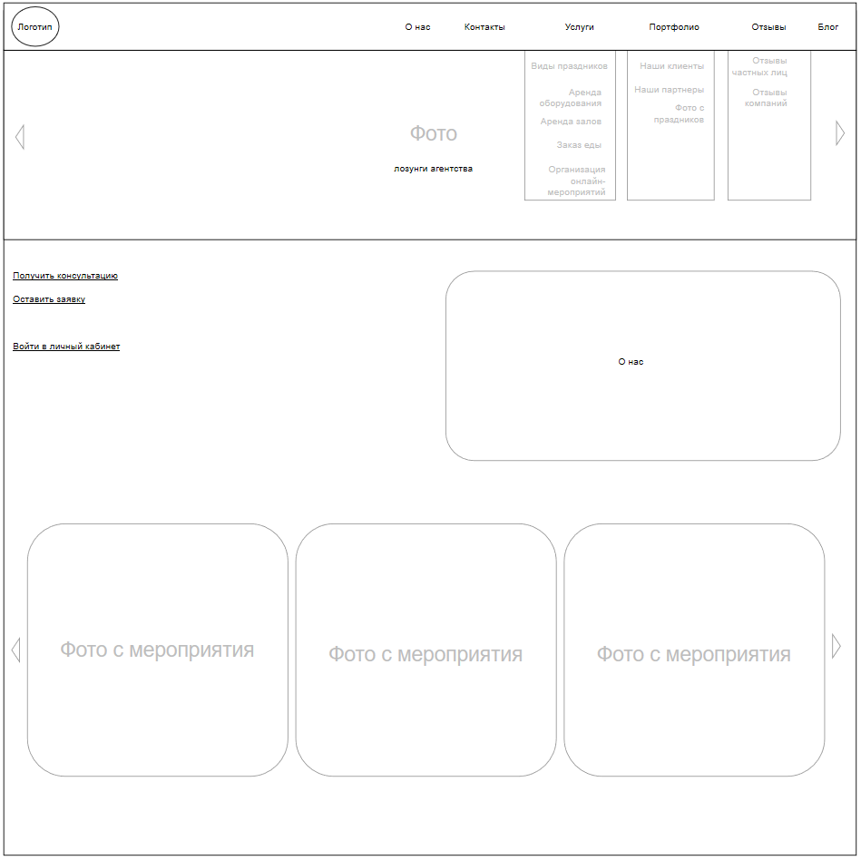

Рисунок 5 – Прототип интерфейса главной страницы

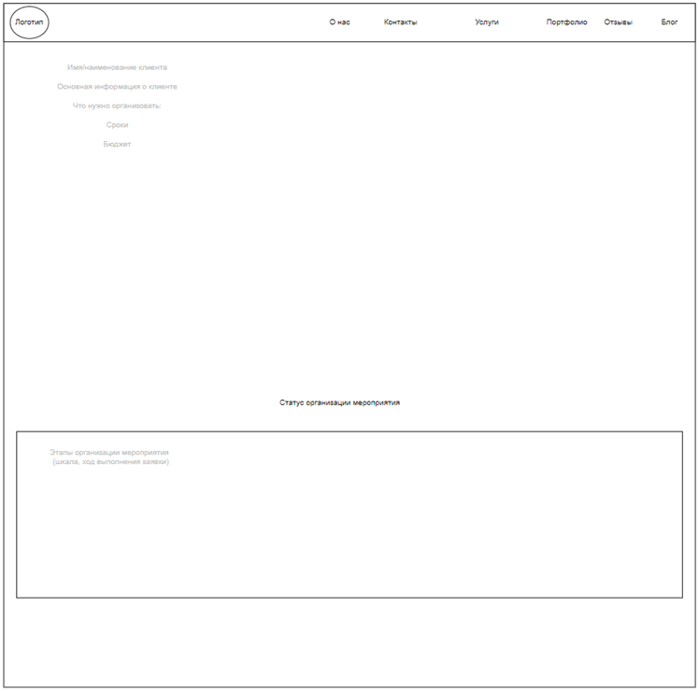

Рисунок 6 – Прототип интерфейса личного кабинета клиента

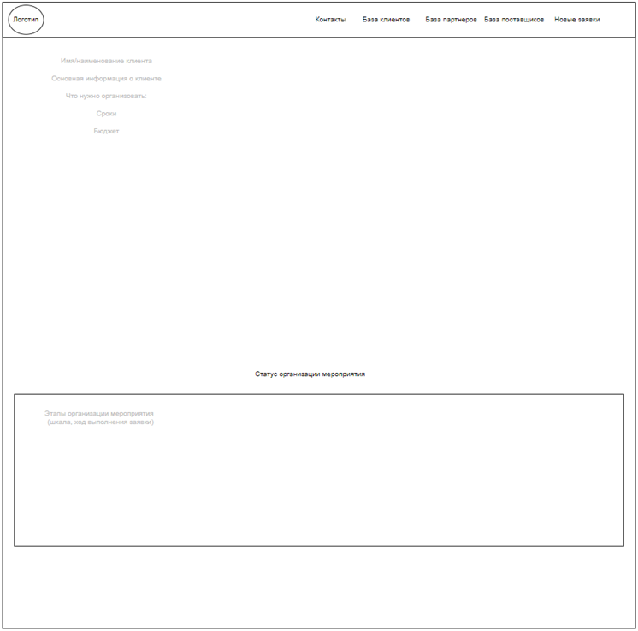

Рисунок 7 – Прототип интерфейса личного кабинета менеджера

**Вывод:**

В ходе выполнения практической работы было выполнено прототипирование интерфейсов информационной системы.

**Практическая работа № 12.** Проектирование базы данных.

**Цель работы:** выполнение проектирования базы данных.

**Описание:**

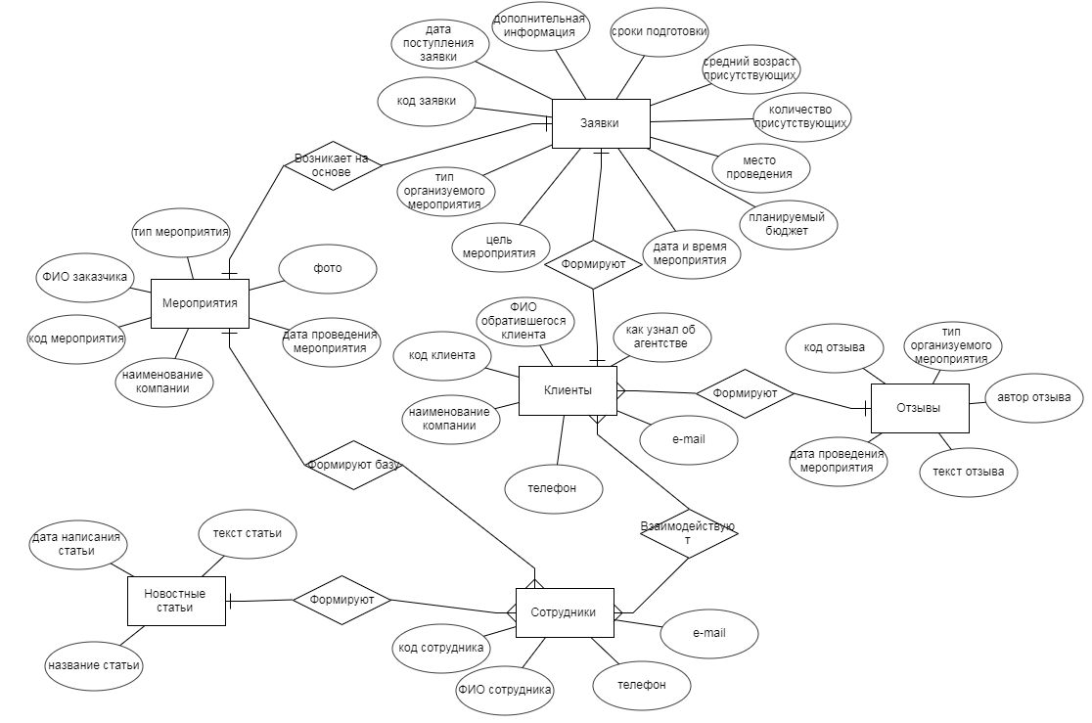

Рисунок 8 – ER Diagram для отображения структуры базы данных

**Вывод:**

В ходе выполнения практической работы было выполнено проектирование базы данных, определены сущности, атрибуты, связи между сущностями, первичные и внешние ключи.

**Практическая работа № 13.** Программная реализация системы.

**Цель работы:** выполнение работы над реализацией информационной системы.

**Описание:**

1. Описание структуры сайта

Сайт включает в себя три модуля:

* модуль доступный всем гостям сайта. К нему относятся страницы об агентстве, содержащие информацию, с которой могут ознакомиться все гости сайта. У гостей сайта есть также возможность запросить консультацию у сотрудников агентства;
* модуль, доступный только клиентам агентства. К клиентам агентства относятся те, кто подал заявку на организацию мероприятия. Подать заявку или оставить отзыв можно только зарегистрированным пользователям. Зарегистрироваться можно только при подаче заявки.

После подачи заявки клиент получает личный кабинет, из которого он может следить за статусом организации мероприятия, видеть требования, которые он оставил в заявке, при необходимости отредактировать их. Клиент также может оставить отзыв. У клиента также сохраняется возможность перейти на информационные страницы сайта.

* модуль, доступный только сотрудникам агентства. У сотрудников агентства есть свои личные кабинеты, из которых они могут перейти к базе клиентов, выбрать нужного клиента, увидеть информацию по его заявке, контактные данные, а также обновить статус организации мероприятия.

Сайт состоит из шести приложений (см. рисунок 12).

* «project» - корневая папка проекта, где содержатся ссылки и настройки всего сайта;
* «main» - папка со страницами, на которых представлена основная информация об агентстве: главная страница, страница с контактами, страницы с портфолио и оказываемыми услугами. Также здесь находится папка «static» с фалами bootstrap и папкой для всех изображений, содержащихся на сайте;
* «blog» - папка со страницами блога;
* «feedback» - папка со страницами отображения и добавления отзывов;
* «staff» - папка со страницами для личных кабинетов сотрудников;
* «user» - папка со страницами для личных кабинетов клиентов.

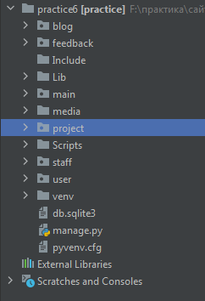

Рисунок 9 – Структура сайта

1. Ход создания

* создание проекта при помощи команды django-admin startproject project .
* создание приложений проекта при помощи команды python manage.py startapp <название приложения>. При помощи этой команды были созданы приложения main, blog, feedback, staff, user
* верстка страниц сайта
* написание представлений для отображения страниц
* создание в каждом из приложений файлов urls.py, связывание представлений с конкретным URL.
* включение всех маршрутов приложений в файл urls.py корневой папки проекта
* создание моделей в приложениях «blog» (для хранения новостных статей агентства), «feedback» (для хранения отзывов), «staff» (для хранения статусов выполнения заявок), «user» (для хранения запросов на консультацию, заявок от клиентов и основных данных о пользователях)
* создание форм в приложениях «feedback» (для добавления отзывов), и «user» (для регистрации, входа, запроса консультаций и оставления заявок).
* регистрация пользователей в системе, распределение их по группам
* заполнение сайта контентом

**Вывод:**

В ходе выполнения практической работы были отработаны навыки по программной реализации информационной системы. В соответствии с ранее спроектированной концепцией разработан веб-сайт и описан ход его создания.

# ЗАКЛЮЧЕНИЕ

Перед началом учебной практики прошел инструктаж по технике безопасности.

За время прохождения учебной практики мною были выполнены 13 практических работ. На практике мне удалось применить те знания, которые были получены в учебном процессе. Получены знания, умения и навыки в проектировании баз данных, интерфейсов, классов, разработке программного кода.

В ходе практики мне была предоставлена возможность показать свои знания, навыки и выявить недостатки или упущения, над которыми необходимо работать, чтобы стать квалифицированным специалистом.

Программа учебной практики выполнена полностью.

«18» июня 2021 г.

\_\_\_\_\_\_\_\_\_\_\_\_\_\_\_\_\_ / \_\_\_\_\_\_\_\_\_\_\_\_\_\_\_\_\_\_\_\_\_ /